



信息学院软件工程系

《计算机网络》实验报告

**题　　目 实验七　应用层常用的协议服务配置**

**班　　级 软件工程2018级1班**

**姓　　名 胡曼珑**

**学　　号 24320182203199**

**实验时间 2020年5月6日**

**2020 年 5 月 19 日**

# 实验目的

掌握Windows Server和Linux Server应用层常用的协议服务配置。

# 实验环境

Windows Sercver 2019

# 实验结果

（1）DNS服务器

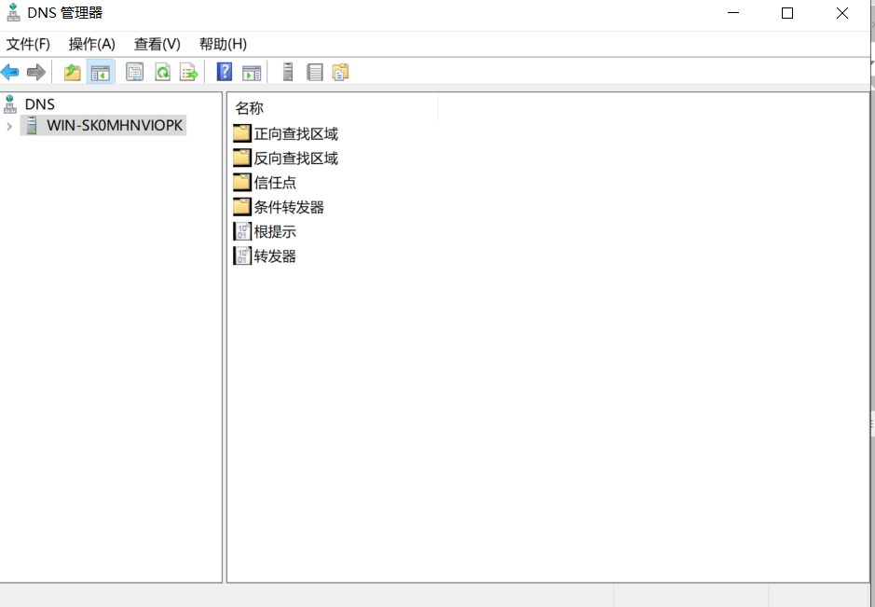

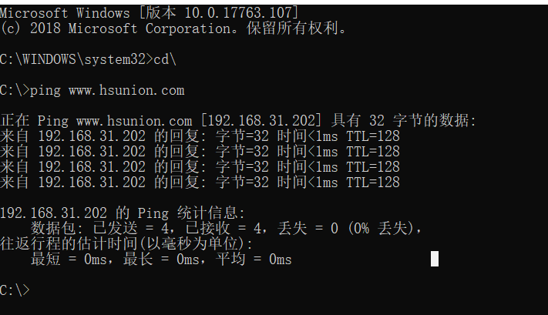

（2）Web服务

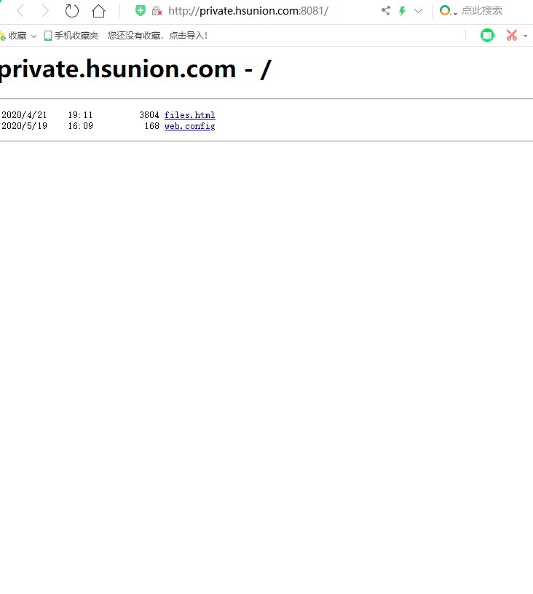

1. ftp服务

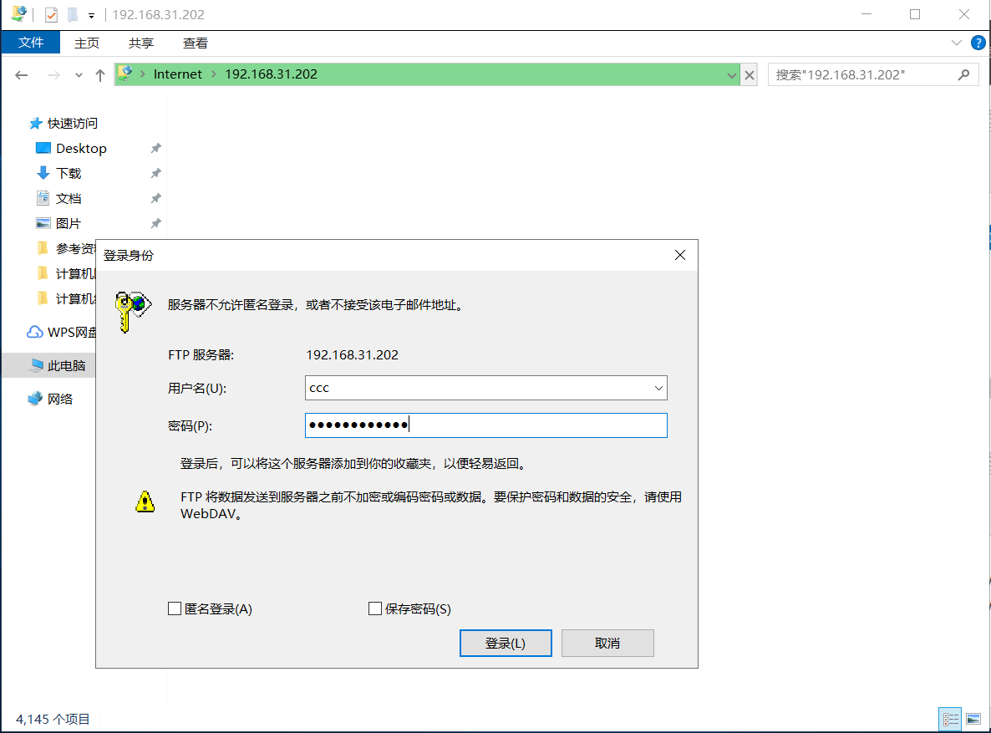

(4)SMTP服务

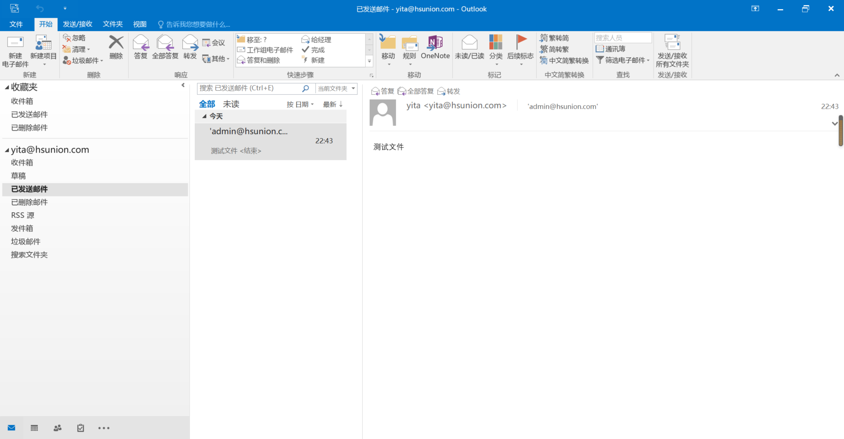

# 实验总结

熟悉了Windows Server常用协议服务软件的配置。